International Baccalaureate Diploma Programme
Handbook for Parents and Students (príručka)
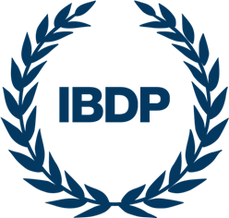
- Charakteristika IB (International Baccalaureate) Diploma Programme
- Naše plány na školský rok 2022-2023
- Profil uchádzača/študenta IBDP
- Vysoké školy
- Predmety
- Hodnotenie

- Charakteristika IB Diploma Programme
International Baccalaureate Diploma Programme je akademicky náročný dvojročný vzdelávací program so záverečnými skúškami, ktoré pripravujú študentov k úspešnému životu na vysokej škole. Ide o medzinárodný program vzdelávania v anglickom jazyku pre 16-19 ročných žiakov, ktorý z hľadiska obsahového, odborného i organizačného zastrešuje organizácia International Baccalaureate Organization (IBO), medzinárodná nezisková nadácia založená v roku 1968. Hlavné sídlo sa nachádza v Ženeve, Švajčiarsku.
Misia IB spočíva v rozvoji zvedavej, vzdelanej a starostlivej mládeže, ktorá pomáha vytvárať lepší a mierumilovnejší svet prostredníctvom medzikultúrneho porozumenia a rešpektu.
Cieľom IB vzdelávania je vytvoriť zodpovedných, spoločensky uvedomelých dospelých, ktorí využívajú svoje medzikultúrne vzdelávanie na podporu svetového mieru.
IBDP má 50-ročnú tradíciu a ponúkajú ho školy na celom svete. Tento program, ktorý poskytuje medzinárodne uznávanú kvalifikáciu pre vstup do vysokoškolského vzdelávania na viac ako 2000 univerzít po celom svete, je osvedčenou prípravou na štúdium na prestížnych zahraničných univerzitách.
Nahrádza tretí a štvrtý ročník strednej školy.
IB curriculum je tiež menej zamerané na memorovanie faktov a skôr vedie k pochopeniu princípov za rôznymi vedeckými alebo humanitnými javmi, prepojeniu predmetov a významne podporuje kreativitu a kritické myslenie.
Akademická čestnosť je jedno zo základných pravidiel tohto programu, treba vždy citovať všetky zdroje, z ktorých sa čerpá. Odovzdané práce sú nahrávané do systému a ten percentuálne vyhodnocuje zhodu s inými prácami. Je to vynikajúci výcvik pre univerzitné štúdium.

- Plány školy
Vážení rodičia a študenti, v školskom roku 2022-2023 plánujeme začať výučbu v rámci Diploma Programme.
Študentami tohto programu sa môžu stať študenti bilingválneho štúdia, ktorí v školskom roku 22-23 budú tretiaci.
Na konci druhého roku štúdia, v máji 2024, sa budú konať záverečné písomné skúšky (May 2024 examination session).
Študenti maturujú 3 týždne zo šiestich predmetov, skúška sa skladá z troch častí a prebieha písomne.
Záverečnú známku nedáva študentovi jeho učiteľ, ale na jeho hodnotení sa podieľajú dvadsiati externí odborníci. Žiaci píšu testy a eseje. Aj ústna časť je objektivizovaná a vzorky nahrávok sa posielajú do zahraničia. Do hodnotenia daného učiteľom našej školy potom ešte môže zasiahnuť tzv. moderátor. Takže hodnotenie je maximálne objektívne.

- Profil uchádzača/študenta IB DP

Tento typ štúdia sa odporúča študentom, ktorých štúdium naozaj baví. Tým, že je tu menej predmetov (6), môžu sa viac špecializovať. Musia mať relevantný záujem o dané predmety. Ten program je určite náročnejší, aj keď počet predmetov je nižší, obsah sa preberá viac do hĺbky. Tu sa musí študent sám rozhodnúť, že chce ísť do náročnejšieho programu.
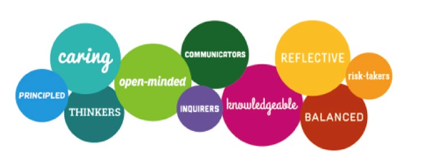
Takíto študenti musia byť tiež naozaj ambiciózni, samostatní, disciplinovaní, byť schopní optimálne organizovať si svoj čas. Budú tu mať väčší priestor na vyjadrenie vlastného názoru, individuálnejší prístup a navrhovanie rozumných iniciatív. Zároveň by mali mať tendenciu ísť študovať do zahraničia nakoľko študujú v angličtine.
Na konci školského roka plánujeme, predchádzajúc k štúdiu v IBDP, robiť pretestovanie, čo dá rodičovi i žiakovi jasnejšiu spätnú väzbu o úrovni jeho pripravenosti pre danú formu štúdia.

- Vysoké školy

Na základe výsledkov skúšok dostanú študenti bilingválny diplom IB, ktorý dáva právo na zápis na všetky univerzity v zahraničí. Osvedčenie získané v tomto programe oprávňuje študentov aj na vstup na slovenské vysoké školy.
Legislatívne je to upravené. Maturita v týchto programoch sa považuje za ekvivalentnú. Predpokladá sa, že študent tohto programu si vyberie ako prvý jazyk (Language A) slovenský jazyk. Je to teda jeden z maturitných predmetov - a to je podmienka, aby ho uznávali aj na slovenských univerzitách.
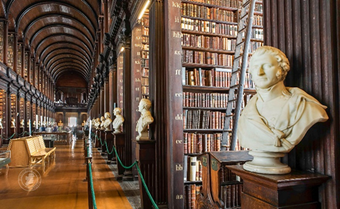
Tento diplom oprávňuje absolventov na vstup na renomované univerzity celého sveta bez ďalšej nostrifikácie. Je akceptovaný vysokými školami vo viac ako 125 krajinách sveta, vrátane Slovenskej republiky. Univerzity si často zvyknú určovať skóre, aké musí študent v maturite dosiahnuť, aby bol prijatý.

- Predmety

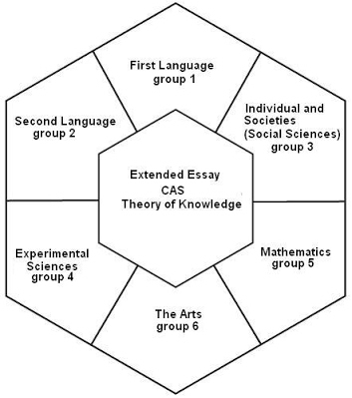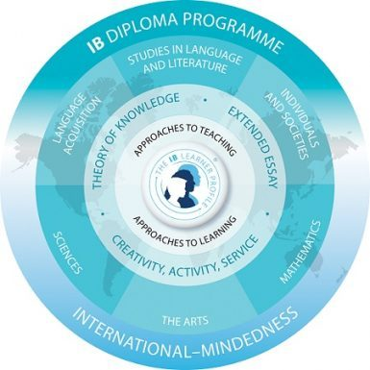

Študenti si zostavujú svoj vlastný program štúdia. Vyberajú si po jednom predmete zo šiestich skupín. Zo šiestich vybraných predmetov potom aj maturujú. Tri z týchto predmetov sú na vyššej úrovni (HL- high level) a ďalšie tri na štandardnej(SL- standard level).
- Materinský jazyk ( Language A)
- Cudzí jazyk (Language B/Language acquisition): anglický jazyk, nemecký jazyk, španielsky jazyk, francúzsky jazyk, ruský jazyk
- Humanitné vedy (Individuals and societies): história, ekonómia, geografia, environmentálne systémy a spoločnosť
- Experimentálne vedy (Sciences): fyzika, biológia, chémia, informatika
- Matematika
- Voliteľné predmety: ďalší predmet zo skupín 2 – 5

* ako akademicky orientovaná škola nemáme vybavenie na predmet Umenie (the Arts), zároveň by sme chceli, aby naši žiaci študovali viac cudzích jazykov z 2.skupiny predmetov

Každá škola ponúka predmety len podľa svojich možností a nie je povinná ponúknuť celé spektrum možných predmetov.
Každý predmet sa dá študovať na úrovni HL (high level), teda vo vyššej úrovni alebo SL (standard level), teda nižšej úrovni. HL potom predstavuje 5 hodín za týždeň a SL 3-4 hodiny za týždeň.

DP core (jadro)
Okrem toho musia študenti splniť ďalšie tri kritériá za tzv. jadro:
- vypracovať EXTENDED ESSAY (rozšírená esej) Študenti musia zostaviť rozšírenú esej s dĺžkou približne 4 000 slov, ktorá vyžaduje veľa výskumu, s využitím schopností kritického myslenia a prieskumu.
- uspokojivo zvládnuť predmet THEORY OF KNOWLEDGE-TOK (teória poznania).
- CAS (povinné mimoškolské aktivity – Creativity, Activity, Service) neprispieva do finálnych známok, no jeho úspešné absolvovanie je podmienkou pre udelenie IB diplomu.

Creativity je interpretovaná tak, aby zahŕňala širokú škálu aktivít, ktoré zahŕňajú tvorivé myslenie.
Activity je zameraná na zapojenie sa do fyzickej námahy, ktorá prispieva k zdravému životnému štýlu. Cieľom aktivity je propagovať celoživotné zdravé návyky.
Service vyžaduje, aby študenti pochopili svoju schopnosť zmysluplne prispievať k zlepšeniu života svojej komunity a spoločnosti. Prostredníctvom Service študenti rozvíjajú a uplatňujú osobné a sociálne zručnosti.

- Hodnotenie
Na IB diplome je možné získať najviac 45 bodov, čo znamená maximum 7 bodov za každý zo 6 predmetov plus 3 body za Extended Essay a TOK.
Naprieč celým dvojročným štúdiom sú študenti hodnotení na škále od 7 po 1, ktorá zodpovedá slovenskej škále 1 až 5 – teda 7 je najlepšia známka, 1 najhoršia.
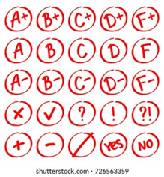
Za zvyšok jadra, teda za Extended Essay, TOK esej a TOK prezentáciu dokopy, študent získa 0 až 3 body.
Finálne skóre je počítané ako súčet finálnych známok a bodov za jadro, takže maximálne (najlepšie možné) skóre je 45 bodov (6 x 7 + 3).
Pre udelenie IB diplomu je podmienkou dosiahnutie aspoň 24 bodov a splnenie niektorých ďalších podmienok.

Odkaz pre študentov a rodičov.
Milí rodičia a študenti prvého ročníka bilingválneho gymnázia, vedeniu školy a učiteľskému kolektívu by veľmi pomohlo, keby ste už teraz začali uvažovať o súbore predmetov a úrovniach, ktoré by ste zvolili v prípade štúdia v IB DP.
Aj keď teraz pre Vás je veľa informácií neznámou a dokonca sú ešte nejasné, vyzývame Vás, aby ste premýšľali o štúdiu na univerzite a odbore, ktorý by ste chceli v budúcnosti študovať, alebo minimálne oblasti aplikácie svojich schopností. S tým bude súvisieť voľba predmetov a úrovní v štúdiu DP. Aby ste správne určili súbor predmetov, musíte si zistiť požiadavky Vami vybranej univerzity, študijného programu t.j. predmety, úrovne, aké známky musíte získať na skúškach atď.
*Niektoré vysoké školy prijímajú študentov s IB diplomom hneď do druhého ročníka.
Uvádzame požiadavky niektorých univerzít.
Napríklad, pri celkovom skóre 45 bodov, môžu vyzerať požiadavky takto:
McMaster University | nie menej ako 28
University of Alberta | 6-7 skúšky na HL
University of Oxford | 6-7 za každý predmet, nie menej ako 38
University of Cambridge | 6-7 za každý predmet, nie menej ako 36
The University of Edinburgh | 5-7za predmet, minimum 32, medicína- minimum 37
University of Geneva | Minimum 32, HL v Maths a Sciences

Vaše názory sa môžu, a zrejme budú, počas budúceho roka meniť, nemusí to byť definitívne rozhodnutie. V každom prípade nám informácie tohto charakteru pomôžu pre efektívnu organizáciu procesu na ceste k autorizácie.
Žiadame Vás, aby ste v každom prípade, možno zatiaľ aj bez uvedenia vyučovacích predmetov, informovali nás, či sa Vám tento program zdá byť zaujímavý.
Takisto v prípade otázok a návrhov, kontaktujte:
DP Coordinator Svetlana Veselova
svetlana.veselova@gymnaziumceska.sk
DP Head of School, Katarina Gáboríková
kgaborikova@hotmail.com

